Férfi tőr 40+ ; Női tőr 40+ és 50+
Skupina 1 složení z muži AK1 + ženy AK1 + ženy AK2

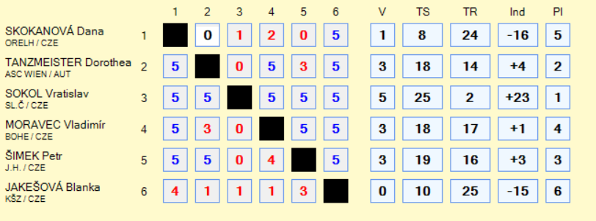

Ženy AK1 / Női tőr 40+
Pořadí / Végeredmény
1. Skokanová

Ženy AK2 / Női tőr 50+
Zápas – finále
Tenzmeister – Jakešová 10:2

Pořadí / Végeredmény
1. Tenzmeister
2. Jakešová

Muži AK1 / Férfi tőr 40+
Zápas semifinále
Moravec – Šimek

Zápas finále
Sokol – Moravec 10:5

Pořadí / Végeredmény
1. Sokol
2. Moravec
3. Šimek
------------------------------------------------------------

Férfi tőr 60+ és 70+
Druhá skupina složená z muži AK3 + muži AK4

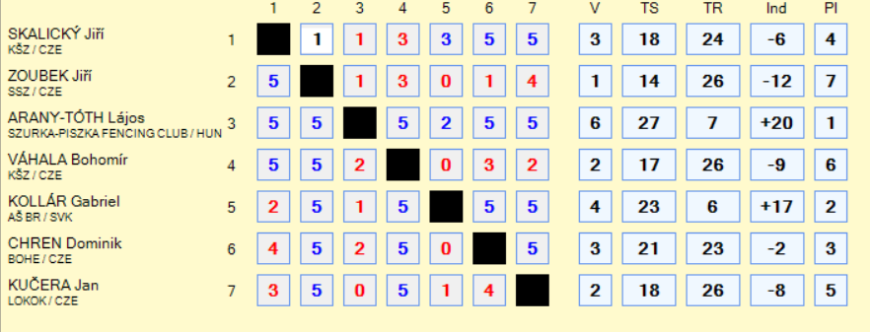

Muži AK3 / Férfi tőr 60+
Zápasy Semifinále
Skalický – Váhala 10:7

Zapas finále
Kollár – Skalický 10:3

Pořadí / Végeredmény
1. Kollár
2. Skalický
3. Váhala

Muži AK4 / Férfi tőr 70+
Zápas Semifinále
Arany-Tóth – Zoubek 10:2
Kučera – Chren 10:7

Zápas o 3. místo
Zoubek – Chren 10:9

Finále
Arany-Tóth – Kučera 10:2

Pořadí / Végeredmény
1. Arany-Tóth
2. Kučera
3. Zoubek
4. Chren

KORD Muži / Férfi párbajtőr
Skupina – dvě skupiny

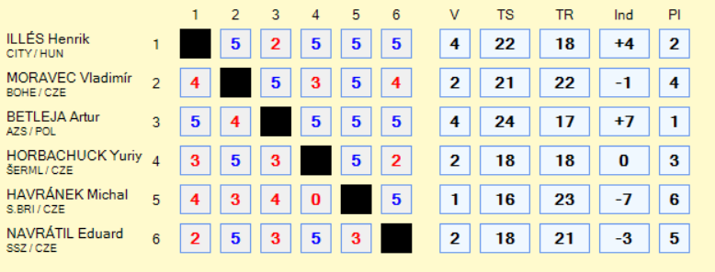

Pořadí po skupinách
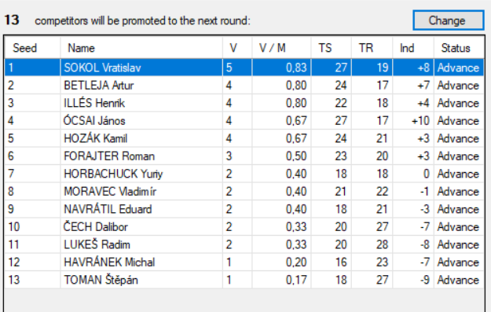

AK 0 / 30+
Eliminace:
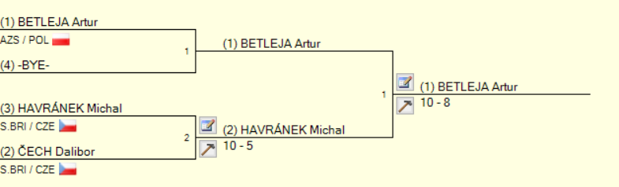

Pořadí / Végeredmény
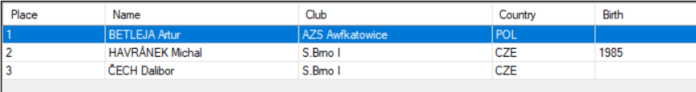

---------------------------------

AK 1 / 40+
Eliminace
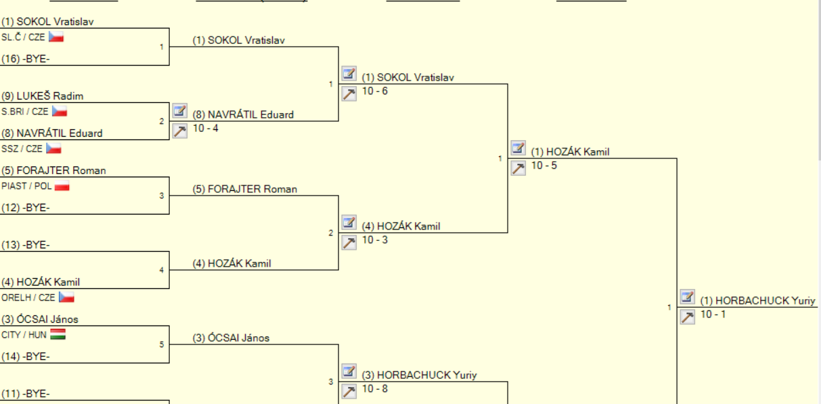
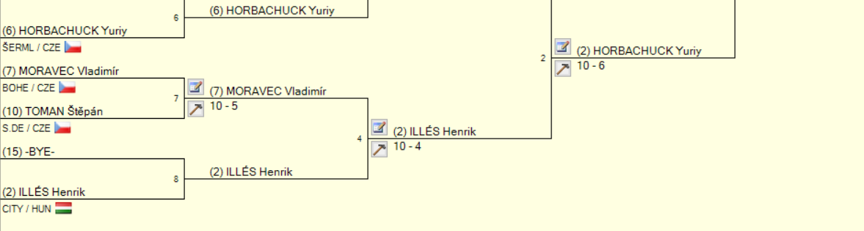

Zápas o 3. místo
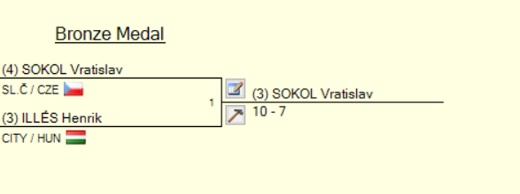
Pořadí / Végeredmény
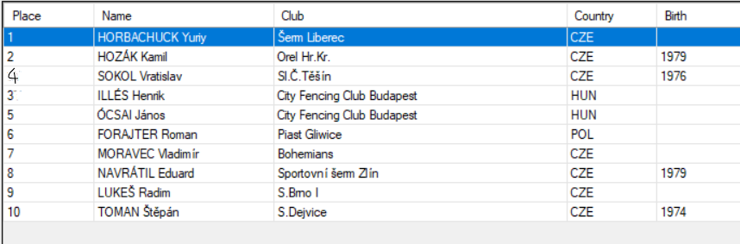

--------------------------------------------

AK 2 / 50+
Skupina
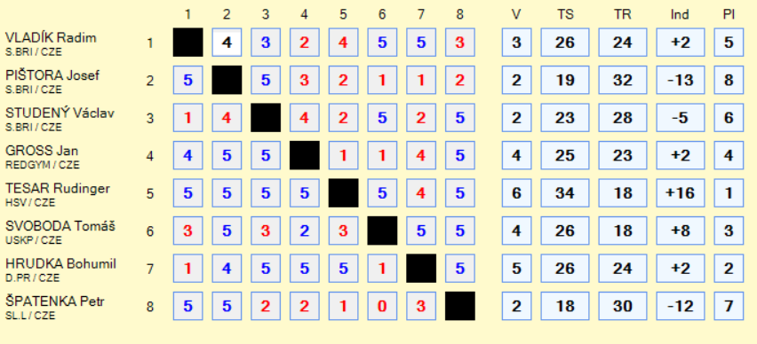
Eliminace
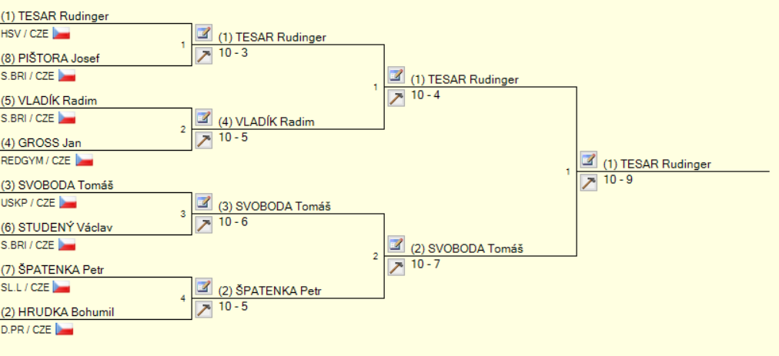
Zápas o 3. místo
Špatenka – Vladík 10:9

Pořadí / Végeredmény
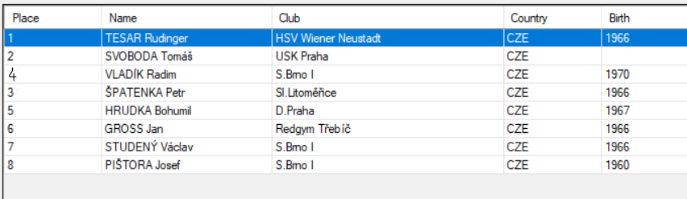

AK 3 / 60+
Skupina
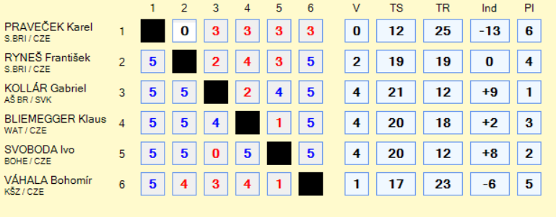

Eliminace:
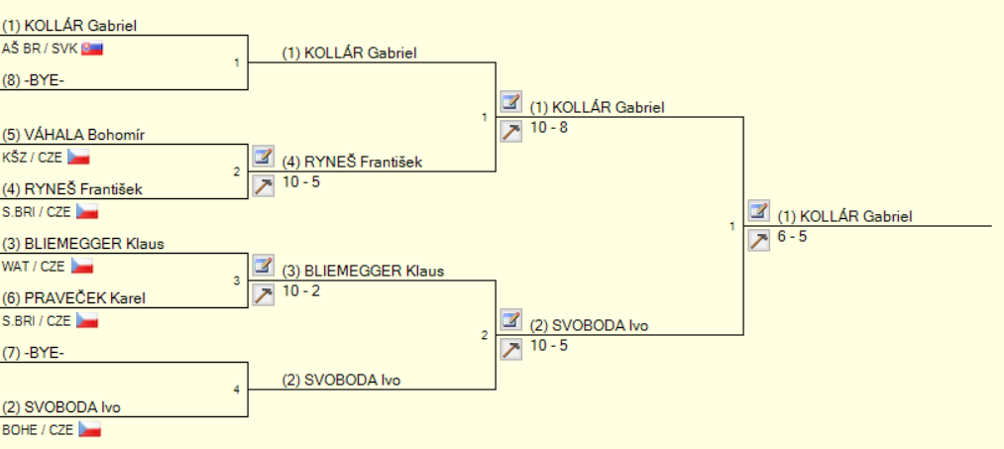
Zápas o 3. místo
Ryneš – Bliemegger 5:10

Pořadí / Végeredmény
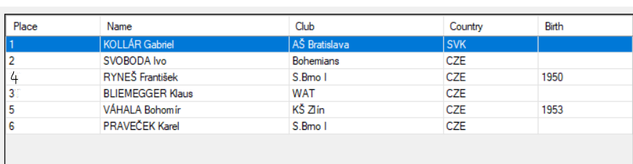

-------------------------------------

AK4 / 70+
skupina
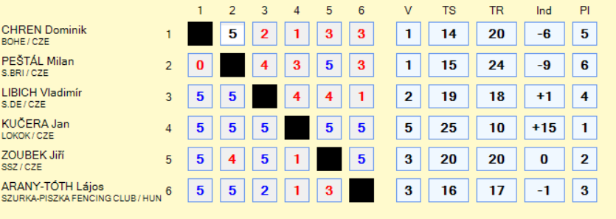

Eliminace:
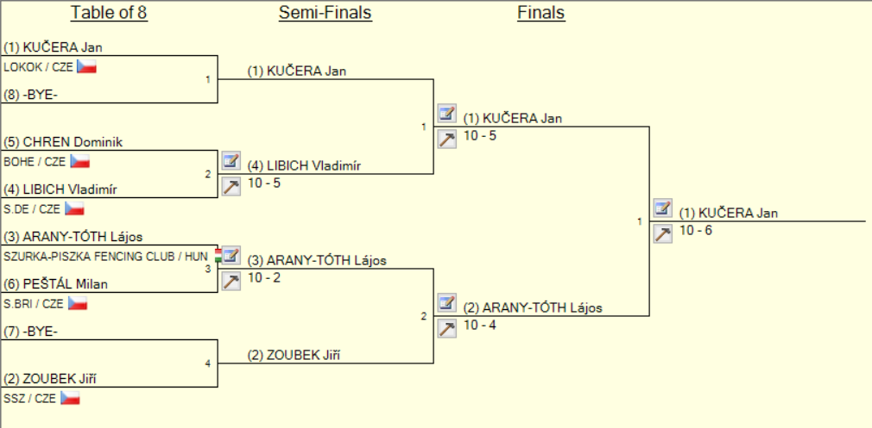

Zápas o 3. místo
Libich – Zoubek 10:5

Pořadí / Végeredmény
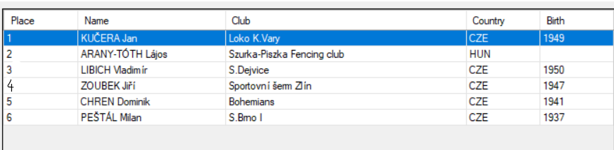

------------------------------------

Kord ženy / Női párbajtőr
Jedna skupina
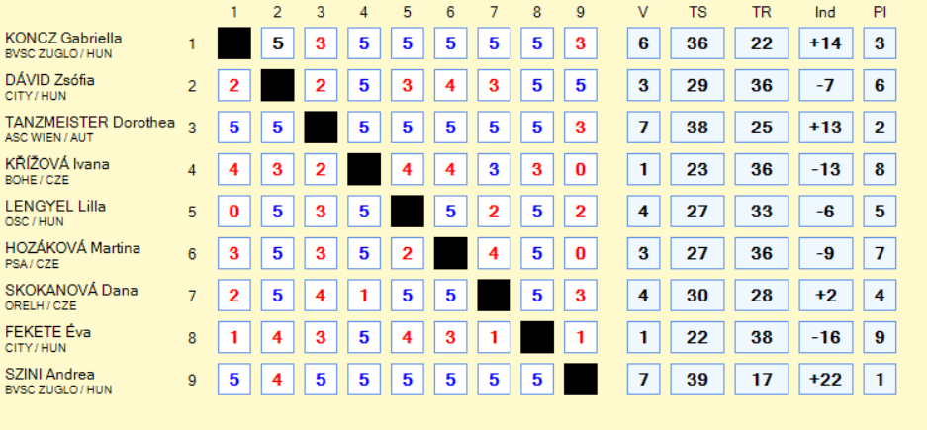

AK 0 / 30+  Zápas: Semifinále  Koncz – Hozáková 10:2  Finále: Szini – Koncz 7:10  Pořadí / Végeredmény  1. Koncz  2. Szini  3. Hozáková  ------------------------------  AK 2 / 50+  Zápas Finále  Tanzmeister - Křížová 10:3  Pořadí / Végeredmény  1. Tanzmeister  2. Křížová | AK 1 / 40+  Zápas: Semifinále:  Skokanová – Fekete 10:5  Lengyel – Dávid 10:5  O 3. místo  Fekete – Dávid 5:10  Finále: Skokanová – Lengyel 10:9  Pořadí / Végeredmény  1. Skokanová  2. Lengyel  3. Dávid  4. Fekete

Kard

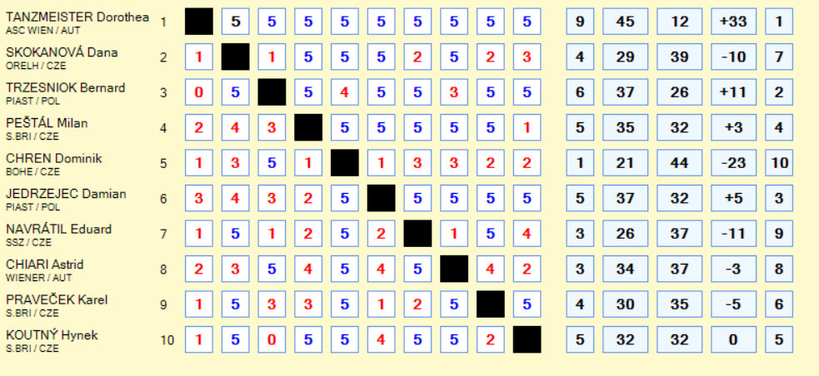

Ženy / Női  AK 1 / 40+  1. Skokanová  AK 2 / 50+  Zápas – finále  Tanzmeister – Chiari 10:3  Pořadí / Végeredmény  1. Tanzmeister  2. Chiari | Muži / Férfi  AK 4 / 70+  Zápas – finále  Peštál – Chren 10:4  Pořadí / Végeredmény  1. Peštál  2. Chren  AK 1 / 40+  Zápas – finále  Navrátil – Trzensiok 3:10  Pořadí / Végeredmény  1. Trzensiok  2. Navrátil  AK 0 / 30+  Pořadí  1. Jedrzejec Damian  AK 2 / 50+  Pořadí  1. Koutný Hynek  AK 3 / 60+  Pořadí  1. Praveček Karel

